附件4：第五届全国涂料科学与技术会议
征文要求
凡符合会议主题范围、未在国内外正式刊物或者其它会议上发表的论文，均可应征。
参加会议征文须同时以两种方式投送：
（1）400字摘要（A4纸半页） 在会议网站上，同时以附件上传400字摘要和详细摘要或全文，仅接受Word格式的文档，并请以“报告人姓名-单位”命名文件名，如：“详细摘要-报告人姓名-单位”。
（2）详细摘要或全文（A4纸1 ~ 4页）
详细摘要或全文为A4纸1~4页，应扼要表述研究工作背景、目的、实验方法、数据结果、主要论点和结论，应为一篇有数据、有结果的完整论文（格式参见会议网站模板）。
论文格式要求如下：
（1）详细摘要或全文排版在A4纸上，页边距：上3.0 cm，下、左、右分别为2.5 cm。包括文题、作者、单位、地点、邮编、通讯作者电子邮箱、正文部分、参考文献和英文文题、作者、单位、地点、邮编、通讯作者电子邮箱、小于200实词的英文摘要及英文关键词（至多5个，词间用分号隔开）。
（2）中文文题为三号黑体加粗，姓名、单位和地点为小四楷体，正文为小四宋体，1.25倍行距；英文和数字字体均为Time New Roman，英文文题为四号加粗，英文摘要字号小四，1.5倍行距。
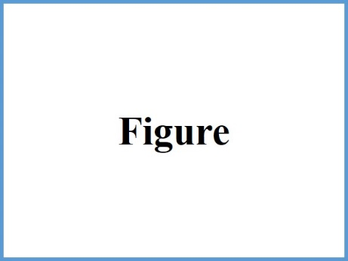
Figure #. XXXXXXXX.
（3）主体部分所含的图表应简洁、清晰、大小适当，位于相应正文段前（或后）。图号和图注为英文，置于图的下方；形貌图片需有标尺或放大倍数；表格为三线表，表的标题置于表上方。
（4）参考文献在文中以顺序标注于引用处的右上角，并加“[ ]”；引用格式为：序号，作者（多名作者用","隔开），期刊名，年，卷（期），起始页码。
（5）获得基金项目支持课题的论文应予以标注。
（6）整个文档不需标注页码。

凡不符合以上要求的投稿，组委会将视为不合格稿件并拒收。

征文要求（题目，三号黑体加粗,居中）
×××，×××*，×××（作者，小四楷体，报告人加下横线，通讯作者注*）
作者单位，地点 邮编（小四楷体）
* xxxx@email.com (通讯作者电子邮箱)
（正文，篇幅1~4页，小四宋体，1.25倍行距）
Submission Requirement (题目，四号Time New Roman, 加粗)
×××，×××*，×××（作者，小四Time New Roman，报告人下横线标注）
Institution/Company, City Postcode（小四Time New Roman）（段后0.5行）
*xxxxx@email.com (通讯作者电子邮箱)
Abstract（小四Time New Roman体, 加粗）： Content of the abstract.（正文，小四Time New Roman, 1.5倍行距）
Key Words：××××; ××××; ××××（小四Time New Roman，5个以内，1.5倍行距，词间用空格隔开）

参考文献：
- 作者，作者（多名作者用","隔开）. 期刊名 年，卷（期）：起始页码.
- Author, Author（多名作者用","隔开）. Journal name Year, Volume(Issue): First page number.

第五届全国涂料科学与技术会议论文模板：
增强自由基链式反应的光催化废水燃料电池
白晶，赵明，李秀花，周保*
上海交通大学环境科学与工程学院，上海 200240
邮箱：baiji@163.com
随着现代工业的飞速发展，大量有毒有害的有机污染物排入到水环境中，造成了严重的环境污染。近年来，光催化燃料电池（PFC）是一种广受关注的废水处理技术，该技术可以通过光照实现有机物的讲解的同时获得电能，从而实现了有机物废水的资源化处理。传统PFC降解有机物主要依赖于阳极（或阴极）半导体材料与溶液的界面反应，由于电极表面与溶液接触面积有限，所以PFC的性能受到了包括光照条件、点击面积等限制。将自由基反应扩展到PFC系统的整个溶液体系，突破界面反应的限制，会极大的增加反应速率，提高PFC的性能。本文通过将Fe²⁺引入到传统PFC体系，可以实现PFC与Fe²⁺/Fe³⁺循环催化体系结合，由于能够在通过Fe²⁺/Fe³⁺循环持续产生HO∙, HO₂∙, O₂⁻∙ and H₂O₂等自由基，所以有机物降解效率得到了提高，该新型PFC体系的构建为不同电极体系获得更高效率提供可行性。
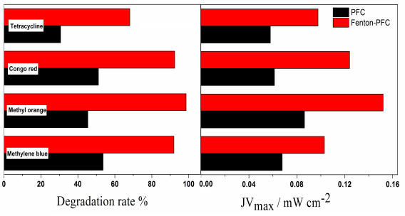
图1 (a) PFC-Fe²⁺/Fe³⁺循环催化机理示意图 (b) PFC-Fe²⁺/Fe³⁺降解有机物和发电效率
关键词：光催化燃料电池，自由基链式反应，Fe²⁺，有机物降解，发电
参考文献
[1] Chen, QP., Li, J., Li, X., Huang, K., Zhou, BX*., et al. Environ. Sci. Technol. 2012, 46 (20):11451-11458.
[2] Liu, Y., Li, J., Zhou, BX*., et al. Water Res., 2011, 45: 3991e3998.
[3] Bai Jing, Wang R., Zhou, BX*et al. J. Hazard. Mater., 2016, 311: 51–62
[4] K Zhao, Q Zeng, Bai J, Zhou, BX*et al. Water Res., 2017, 108, 293-300
[5] K Zhao, Bai J, Zhou, BX* et al. J. Hazard. Mater., 2017, 337: 47–54

 XXXXXXX项目资助（项目编号） （小五宋体）

